POTRAVINOVÁ PYRAMIDA
Potravinová pyramida znázorňuje čtyři potravinové skupiny tak, jak by se měly konzumovat
v průběhu dne (výjimku tvoří děti do 1 roku života).
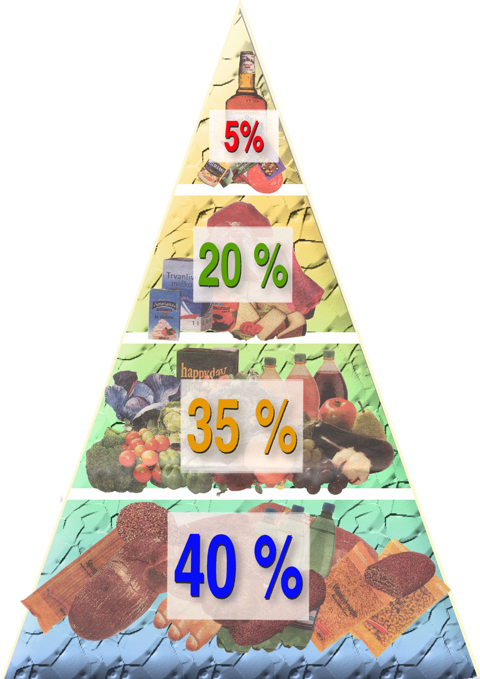

Potravinové skupiny - následující seznam si můžete porovnávat s obrázkem.

Skupina obilnin, pečiva, těstovin a rýže - denně snězte 6 až 7 porcí

Skupina zeleniny (3 až 5 porcí) a skupina ovoce (2 až 4 porce)

Skupina mléka a mléčných výrobků (3 až 4 porce) a skupina masa, vajec, luštěnin a ostatních potravin s vyšším obsahem bílkovin – denně snězte 1 až 2 porce

Skupina tuků, jednoduchých cukrů, sladidel, alkoholu a soli. Konzumujte velice střídmě, asi 0 až 2 porce denně

Co je to porce?
OBILNINY : 1 krajíc chleba (60 g) nebo 1 rohlík, 1 miska ovesných vloček, 1 kopeček vařených těstovin či rýže (125 g)
ZELENINA : 1 mrkev, velká paprika nebo 2 rajčata, miska čínského zelí či salátu, půl talíře brambor (125 g) nebo sklenice neředěné zeleninové šťávy
OVOCE : 1 jablko, pomeranč či banán (100 g), miska jahod, rybízu či borůvek nebo sklenice neředěné ovocné šťávy
MLÉKO A MLÉČNÉ VÝROBKY : 1 sklenice mléka (300 ml), 1 kelímek jogurtu (200 ml), sýr (55 g)
RYBY, DRŮBEŽ, MASO, VEJCE, LUŠTĚNINY: 125 g drůbežího, rybího či jiného masa, 2 vařené bílky, miska sójových bobů nebo porce sójového masa
SŮL, TUKY, CUKRY : 10 g cukru, 10 g tuku (POZOR – i tzv. SKRYTÝCH ! - je třeba počítat s cukrem v limonádách, tukem v cukrovinkách, omáčkách apod.)

